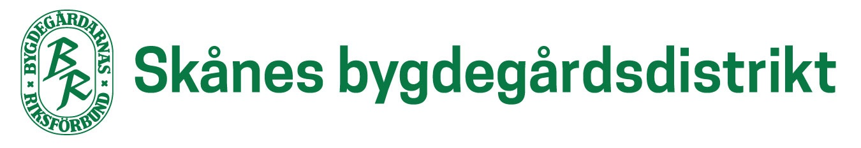
Kommunikationsplan för Skånes bygdegårdsdistrikt av Bygdegårdarnas Riksförbund – om att nå publik och sprida budskap.
Verksamhetsplan. Gör en plan för ett år i taget. Framförhållning behövs, men utifrån oförutsedda händelser måste också flexibilitet och revision kunna göras under året.
Bygdegårdsdistriktets hemsida. Lägg in aktuell information och aktiviteter i god tid innan genomförande.
Distriktsansvar inom miljö, ungdomar, utbildning, websida, bygg- och försäkring och därtill nationella utbildningar sammanfattas och läggs ut på distriktets hemsida och skickas ut per mail så snart som möjligt.
Media. Aktuell kontaktinformation finns på webben. Höra av sig till media direkt i samband med aktiviteter är aldrig fel. Bra med nyhetsvinkel, något unikt och erbjuda bra fototillfällen.
Media i Skåne. Websidor och kontaktsätt.
Lokaltidningen
Skånska Dagbladet
Ystad Allehanda
Trelleborgs Allehanda
Nordöstra Skåne
Nordvästra Skåne
Helsingborgs Dagblad
Sydsvenskan

Lokalradio (Radio Malmöhus och Radio Kristianstad)

Pressmeddelanden. Meddela gärna redaktionerna via mail eller telefon att viktiga arrangemang sker. Journalister som arbetar helg vill ofta ha flera saker att bevaka för att det ska vara lönt att resa.
Inbjudan för arrangemang i tidningen.
Att möta journalister. En journalist på besök arbetar ofta i högt tempo. Bistå med personer som kan vara med på bild (i enlighet med aktuell dataskyddslag). Berätta kort och i telegramform vad och varför arrangemanget sker och säg något positivt.
Hemsida. Hemsidan har mindre dragningskraft än Facebook eftersom hemsidan kräver att man själv är aktiv och söker upp sidan. Facebook ramlar bara in i ens telefon. Uppdatera hemsidan regelbundet. Gör till vana att åtminstone en gång per termin lägga upp alla planerade arrangemang. Att få föreningens hemsida kopplad till sin kommuns hemsida.
Dela programblad på stora evenemang.
Samarrangera med olika distrikt.
Fysiska träffar ute i distriktet där styrelse och föreningar möts och delger varandra kunskap och erfarenheter är fortfarande ett bra forum för att nå föreningar och sprida kunskap från förbundet, nationellt med regering och riksdag samt Boverket och andra viktiga instanser även regionalt.

BR Skåne, styrelse 2020-01-18

